**各种动态阴影校正方案及改进计划**

**申克博士动态校正：（申克没有三段式成像）**

申克的动态校正目的是把背景在一个小幅度变化的范围继续缩小，让其背景值尽可能完全均匀，背景灰度的变化范围控制在±1，±2等，在一个绝对均匀的背景进行缺陷检测，算法会非常的简单及稳定；然后再进行对比度拉伸（这样即使很小的对比缺陷那也是真实且易于分割的缺陷）；再设定一个相对合理的阈值进行缺陷区域提取，最后通过缺陷特征：面积、轮廓、长宽、圆度等等信息提取出真正的缺陷区域；

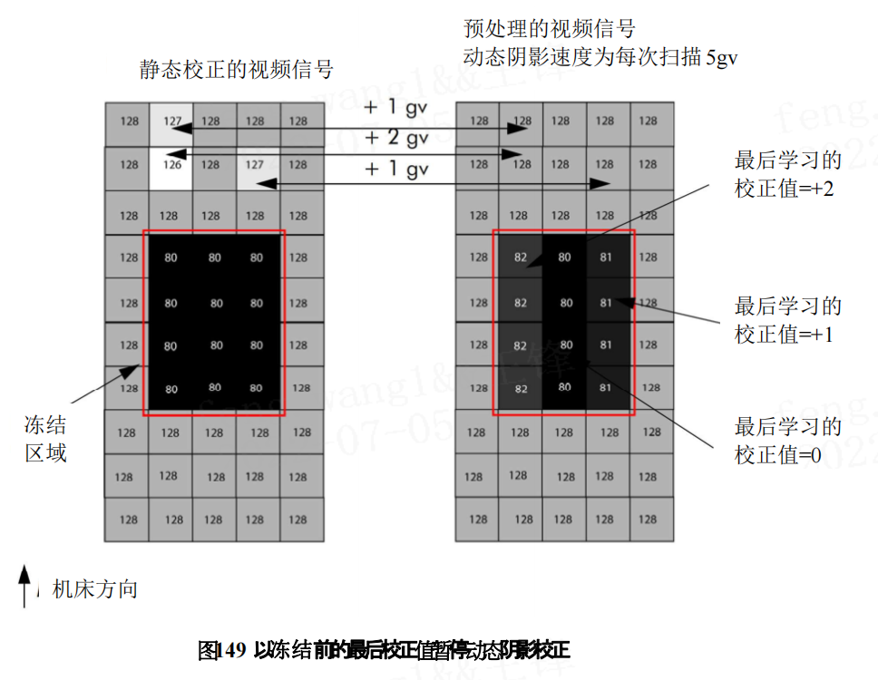

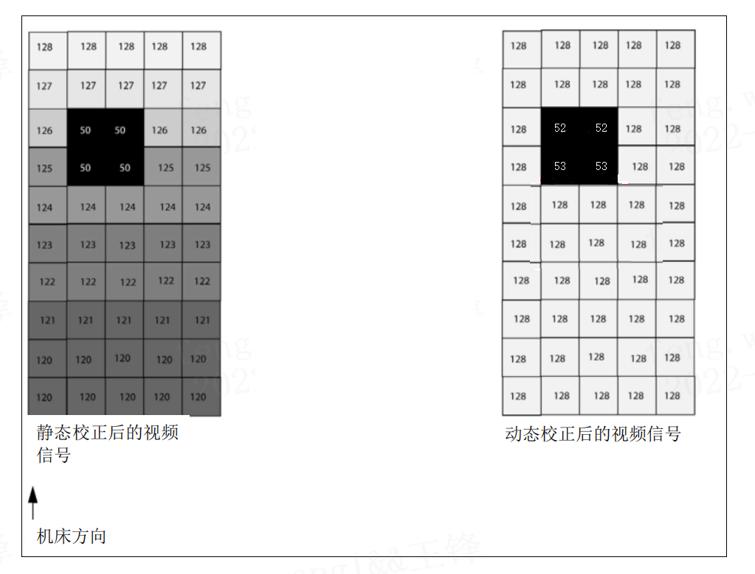

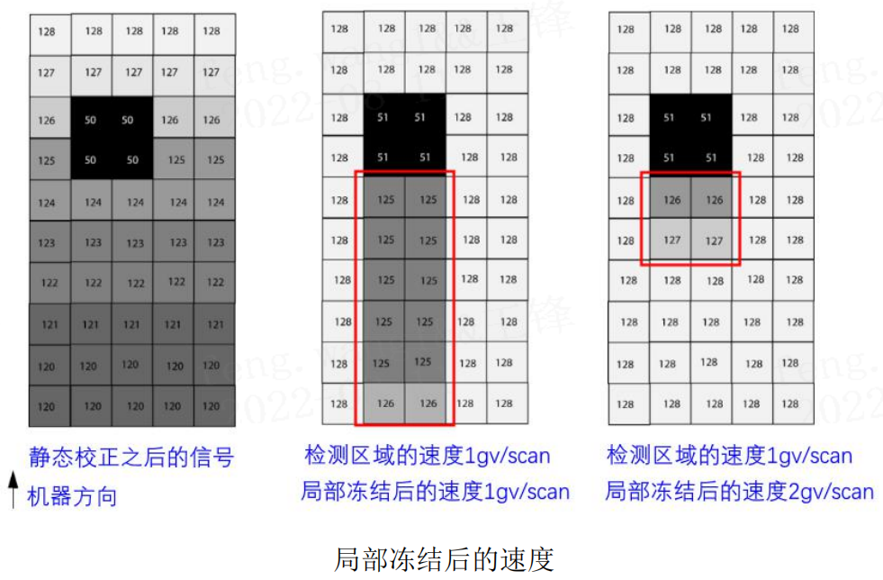

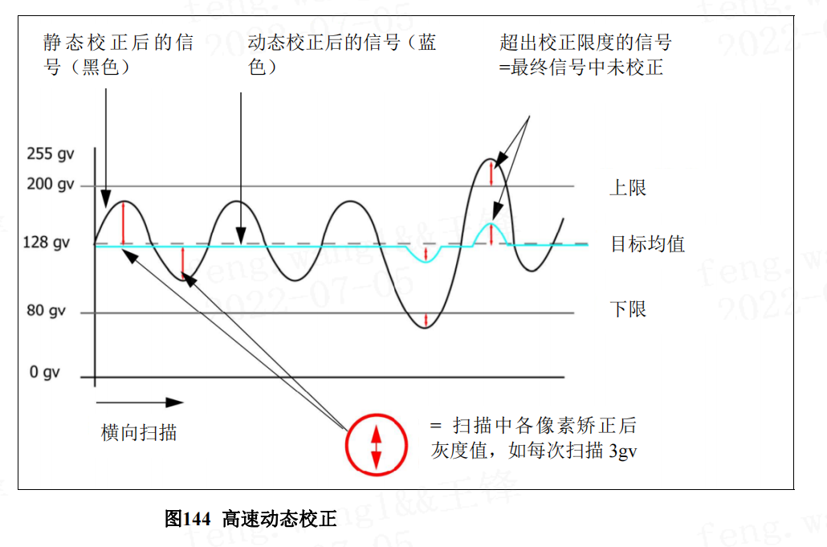

申克博士的滚动加速+减速的校正方法：主要是解决机械轴从高到底缓慢跳动（或由低到高）导致的整列或者整行光照缓慢变化的图像校正；

根据FAE现场反馈：申克目前硬件动态校正也不启用，而是采用高斯滤波的方式进行软件动态校正；

**慧远要解决运动方向剧烈及缓慢变化的整体光照不均的问题：**

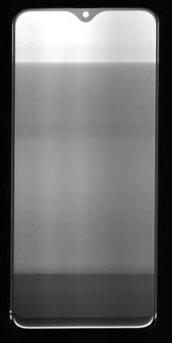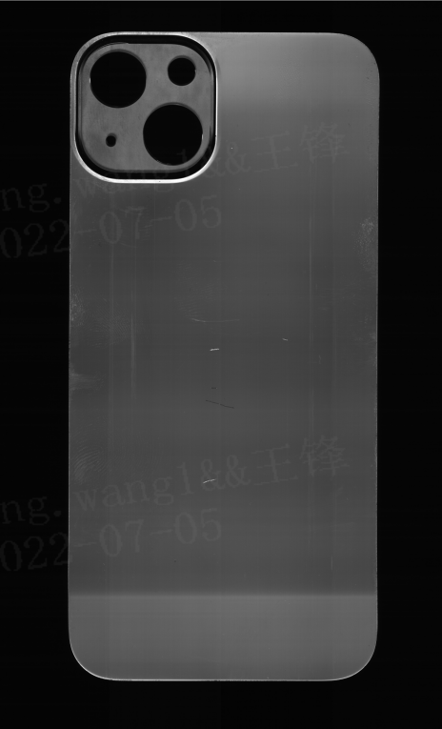

**解题思路1：**

我们要解决的是光照角度发生变化，导致图像的亮暗在运动方向整体发生变化的状况，那最简单直接的办法，对图像的检测区域内，统计每行背景的灰度值，给该行所有的像素值一个整体偏移，让对应该行背景值靠近我们的目标值，跟目标偏差大的平移量大，跟目标接近的平移量小。在此过程中因为是整体的偏移，缺陷的对比度并没有发生任何变化。

具体操作要点及申克的动态校正思路：

1. 背板的背景区域跟别的区域会有差异，校正的灰度范围需要设定上、下限，在灰度上、下限区间范围内进行背景值统计；
2. 实际背景范围：统计值一定灰度区间±10或者±15等灰度差内的背景占比，比如：30%，对应灰度区间的中心值，为准确的背景峰值；
3. 再根据区域直方图，找到背景区域的上、下限，找到真实的背景灰度区域，仅对真实背景灰度区域的像素进行校正，背景区域外的像素不进行校正；
4. 因为牵涉到每行的像素取值，统计，直方图区间叠加等操作，通过软件的方式实现会非常耗时（算法只做离线和在线盖板采图效果的验证，不移植到平台软件）。最终要实现此功能，必须借助采集卡或相机的FPGA硬件加速实现；

初步示意效果如下所示：

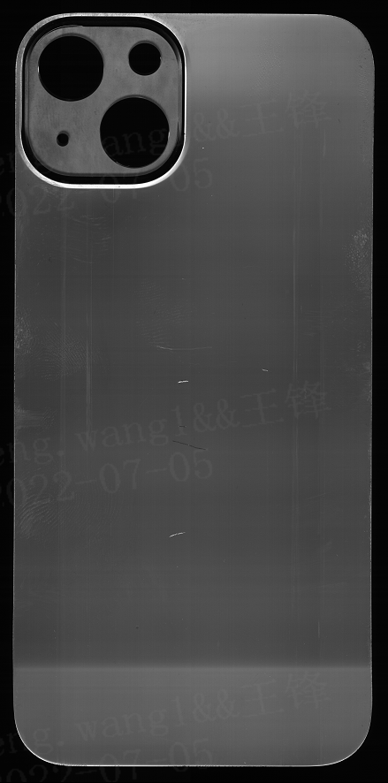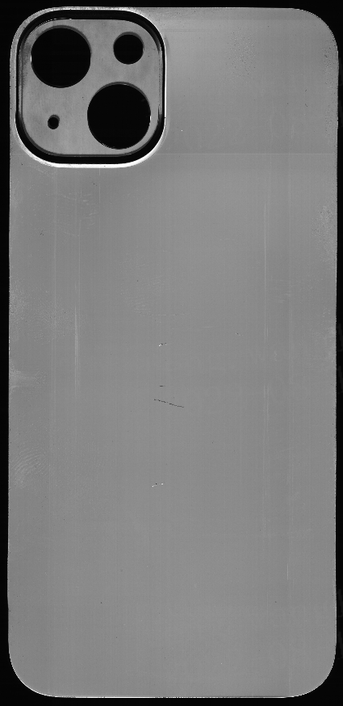

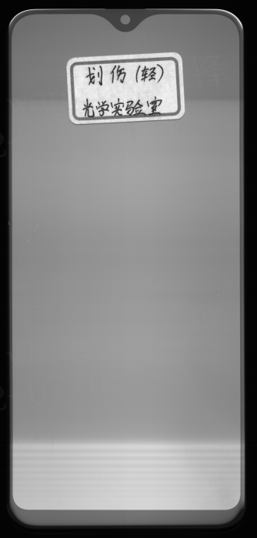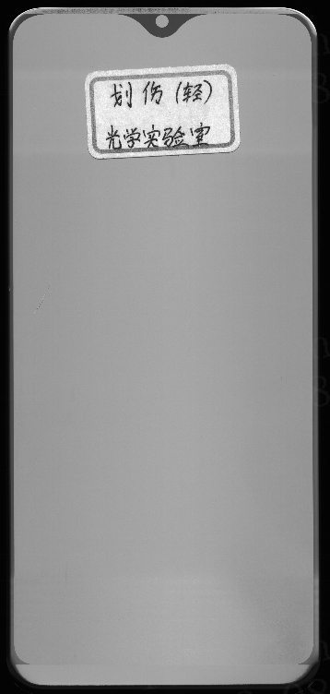

存在的问题：

**1、整行内背景不均匀的情况，容易导致校正后的图片明暗相间、校正不合理；**

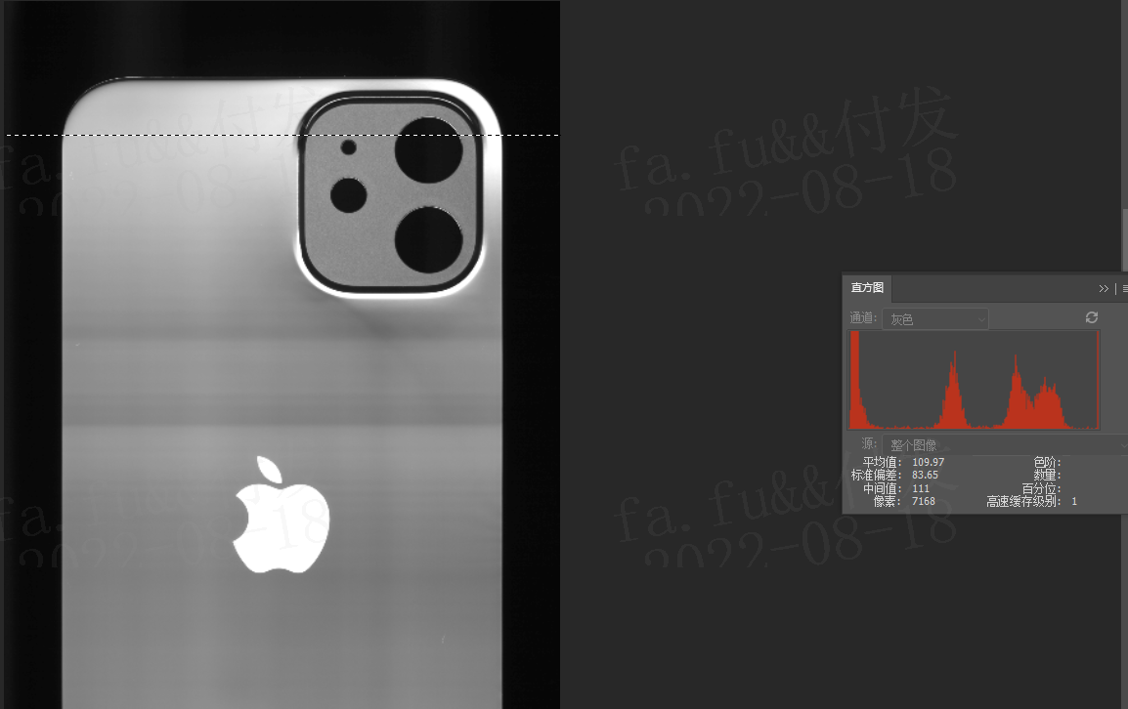

图1 原始图

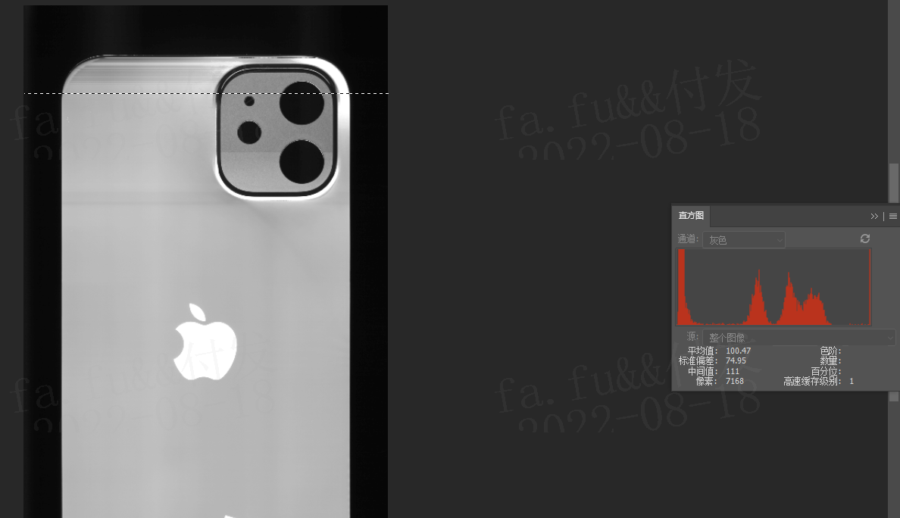

图2 校正图

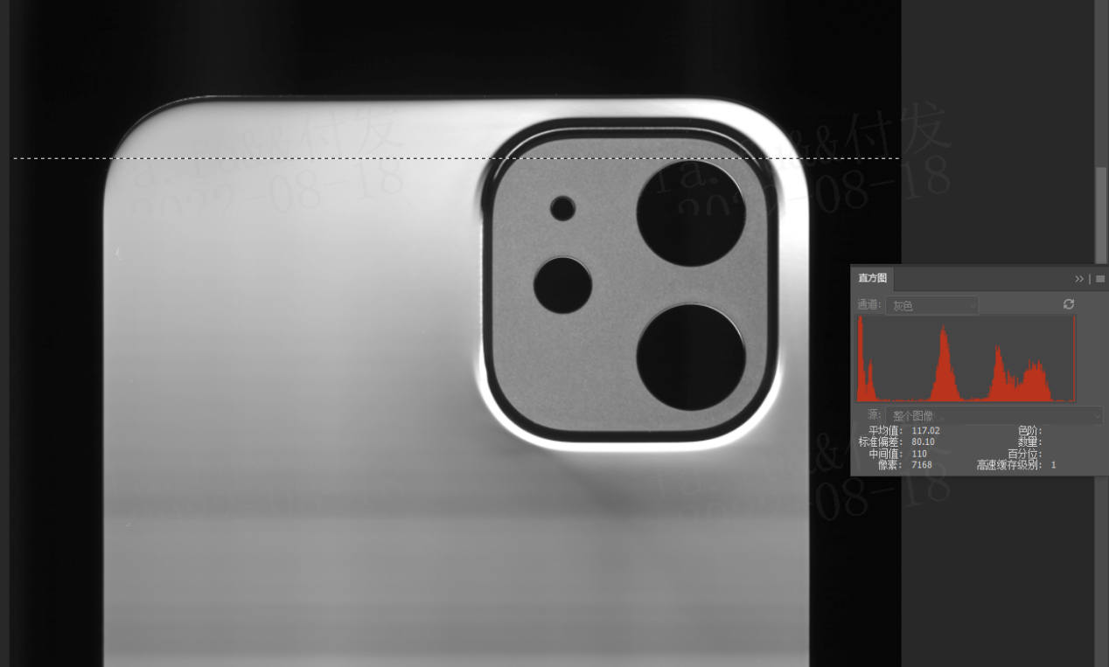

图3 原始图

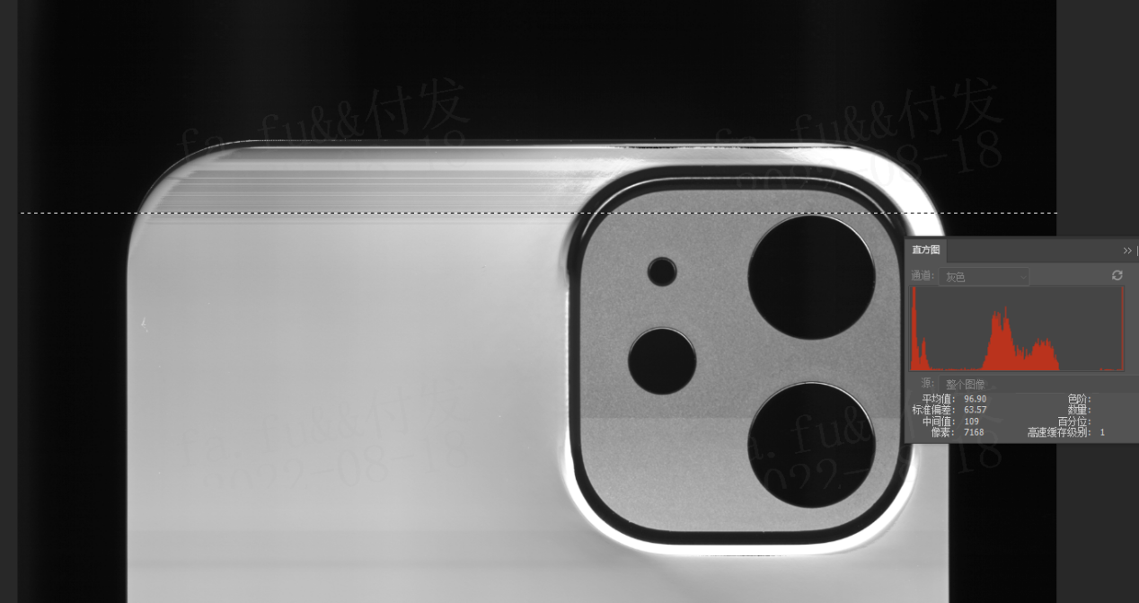

图4 校正图（暗）

### **2、油墨或视窗等其他区域误校正或过校正；**

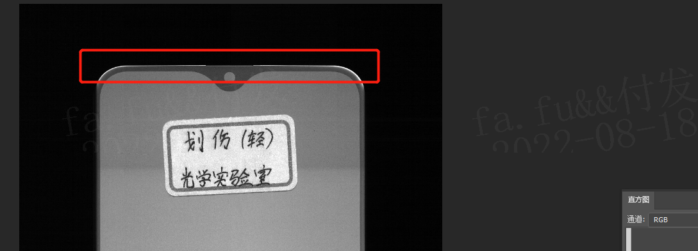

图5 原始图

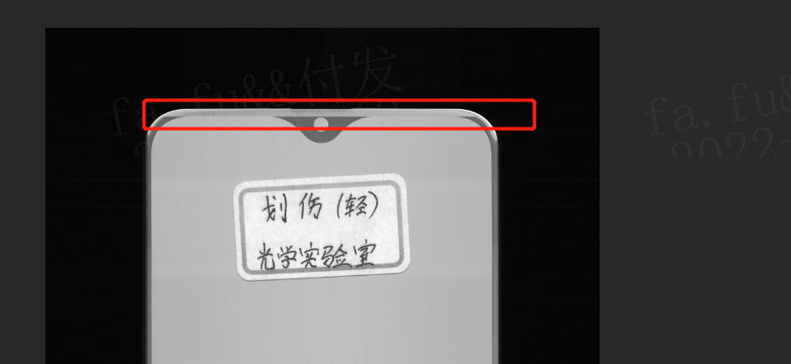

图6 校正图

### **3、盖板倾斜，扫描行既有视窗区又有油墨区（或扫描行既有盖板区又有凸台区域），误校正或过校正；**

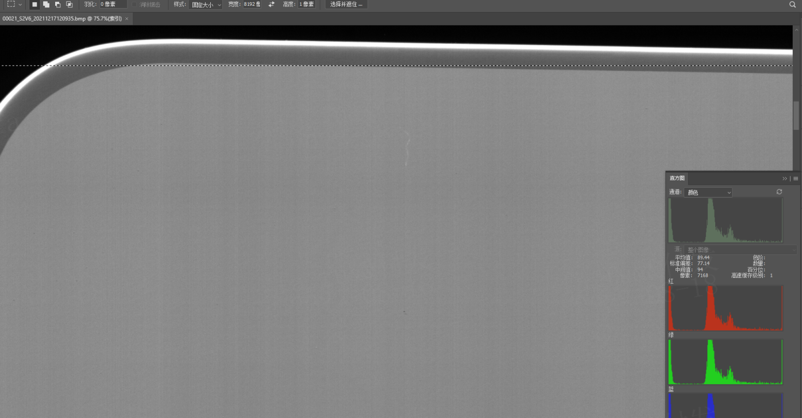

图7原始图

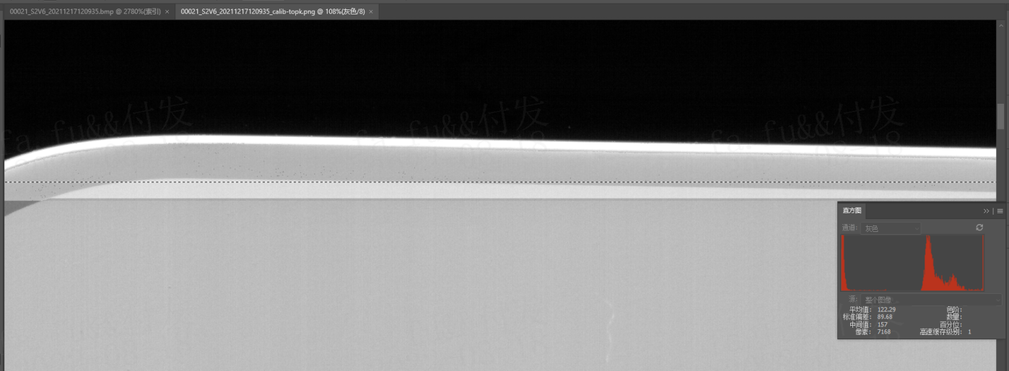

图8校正图

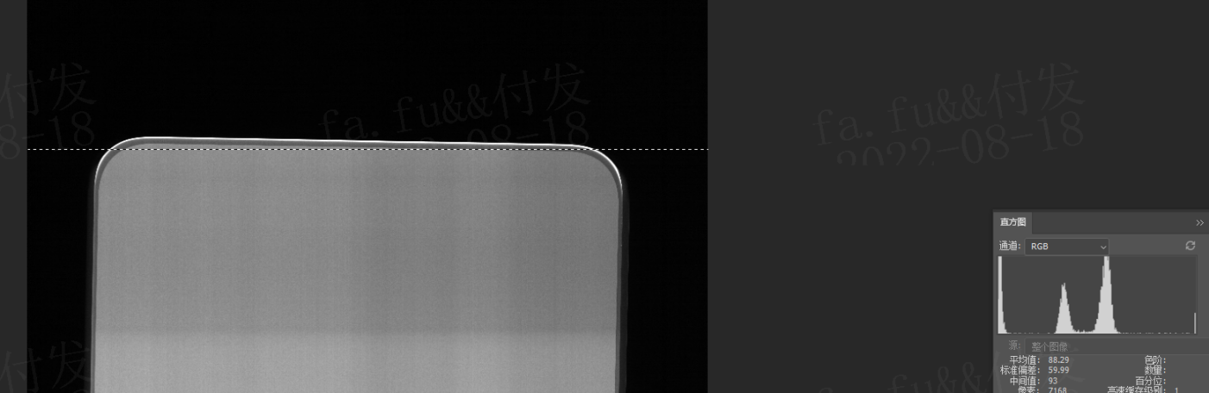

图9原始图

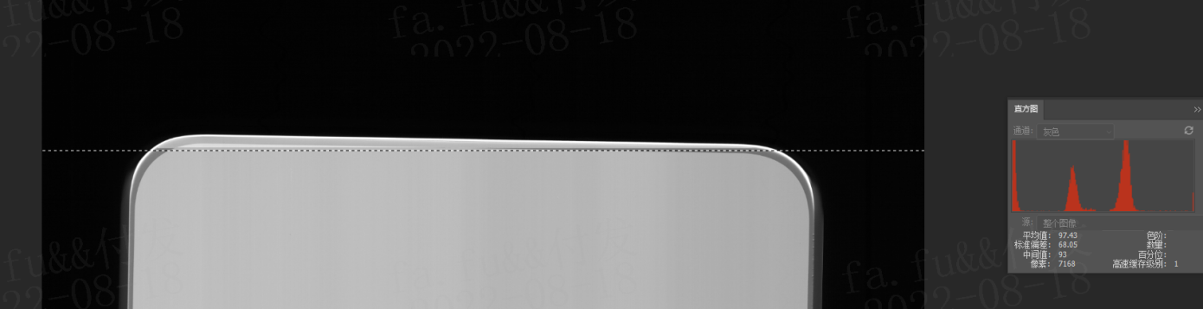

图10校正图

**解题思路2：**

我们要解决的是光照角度发生变化及材料发生变化，导致图像的亮暗在运动方向整体或局部均发生变化的状况。思路：统计局部区域内的背景值，校正后的灰度值 = 原始灰度值 - 局部背景值 + 校正目标值 。在此过程中因为是整体的偏移，缺陷的对比度并没有发生任何变化。

处理结果如下：

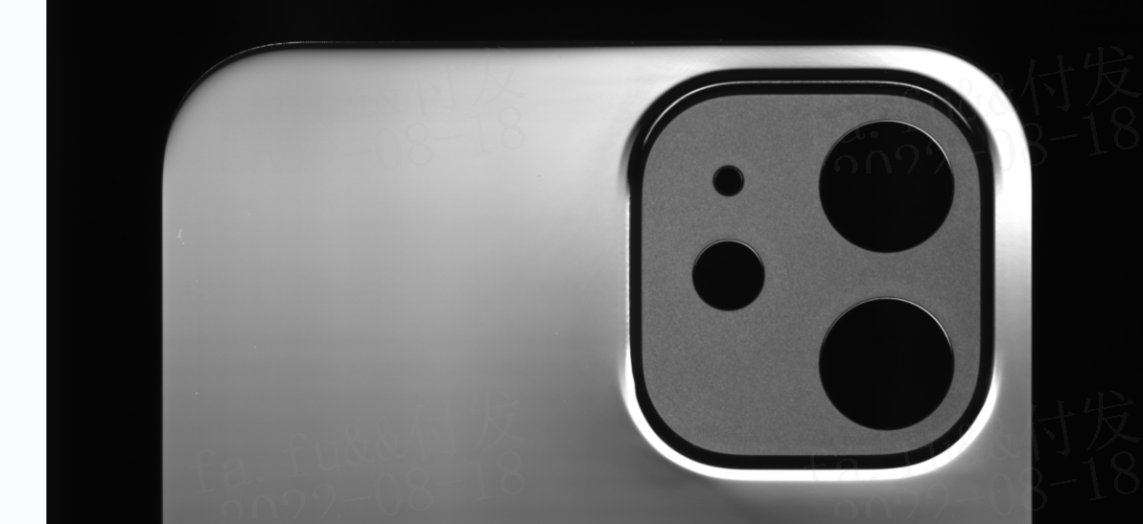

图11 原始图

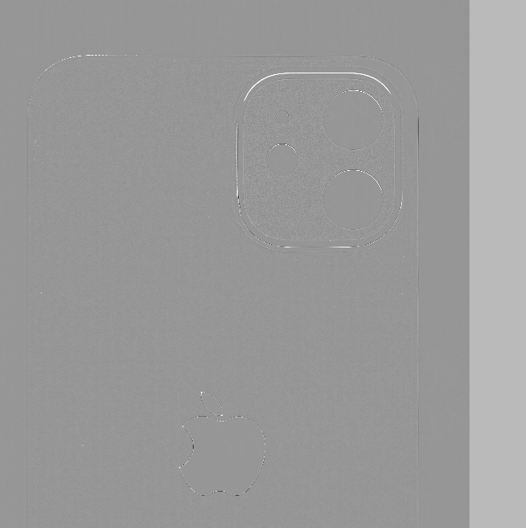

图12 校正图像

存在的问题：

1. **此方法中，如何选择合适的尺度是最大的问题（如下图logo区域）**



图13 原始图

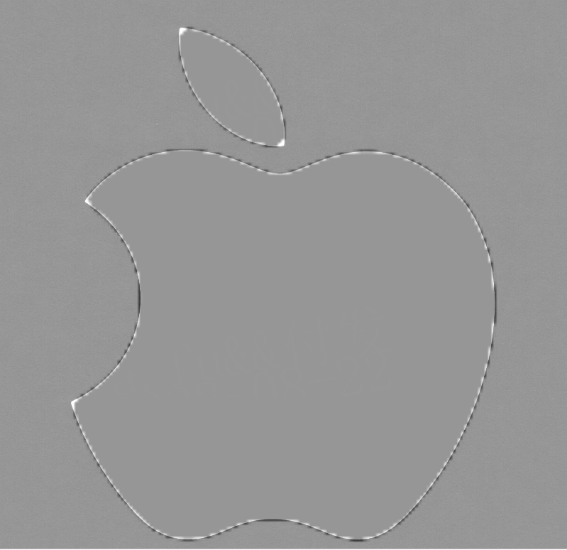

图14 校正图（0.1缩放，中值滤波半径2，目标值150）

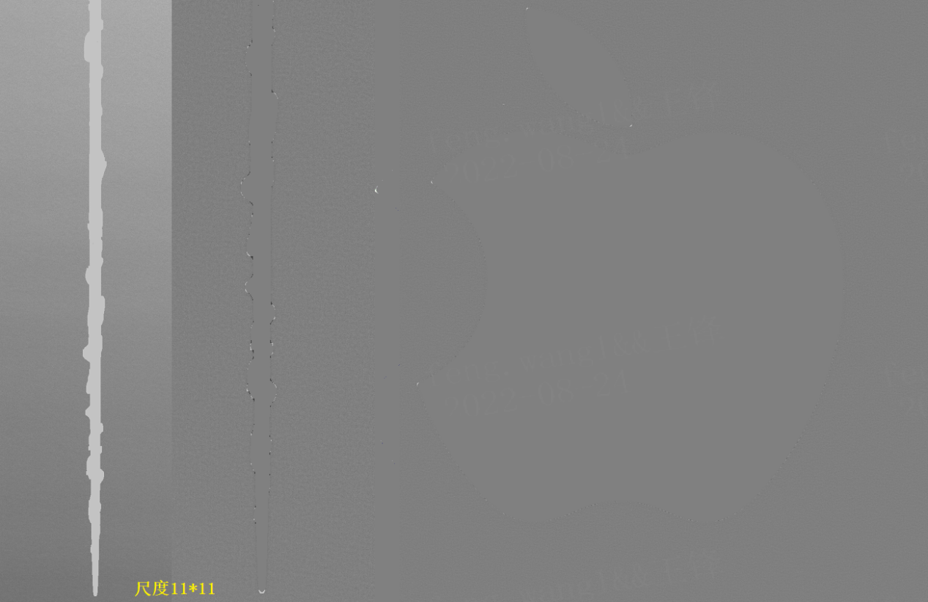

图15，尺度11*11结果，目标值128

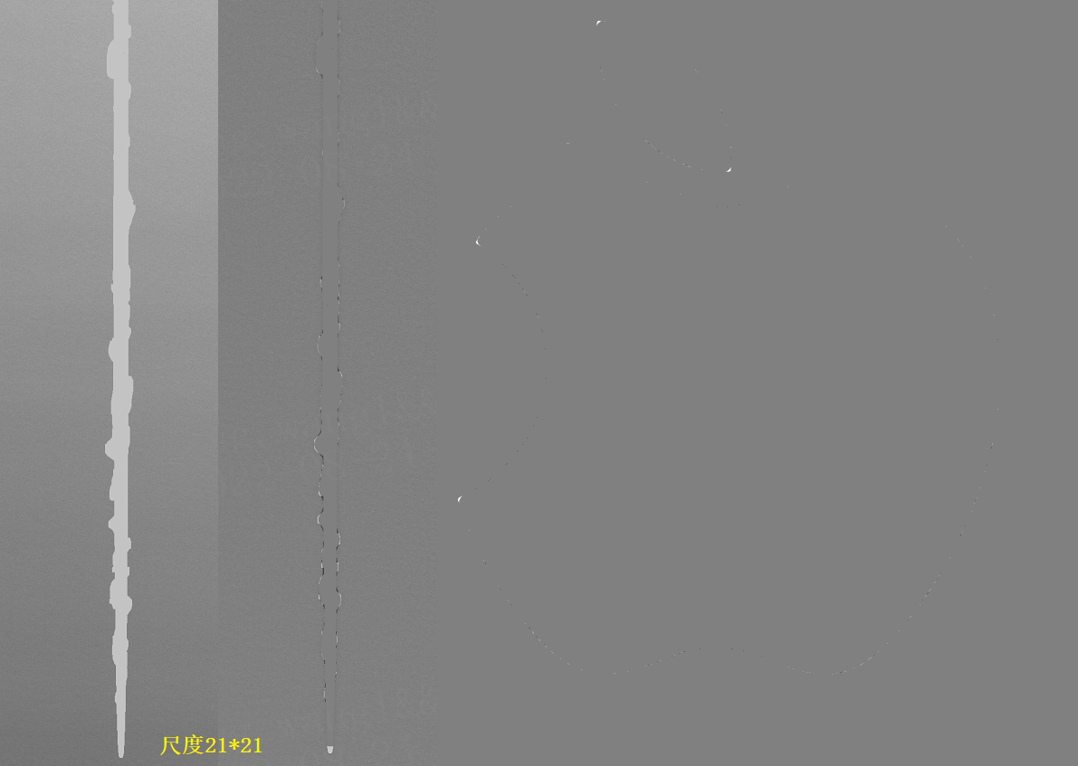

图16，尺度21*21结果，目标值128

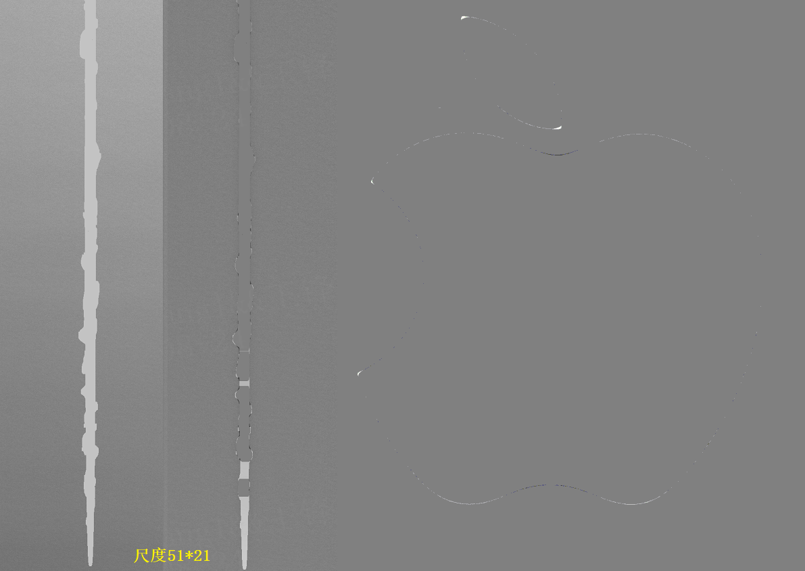

图17，尺度51*21结果，目标值128

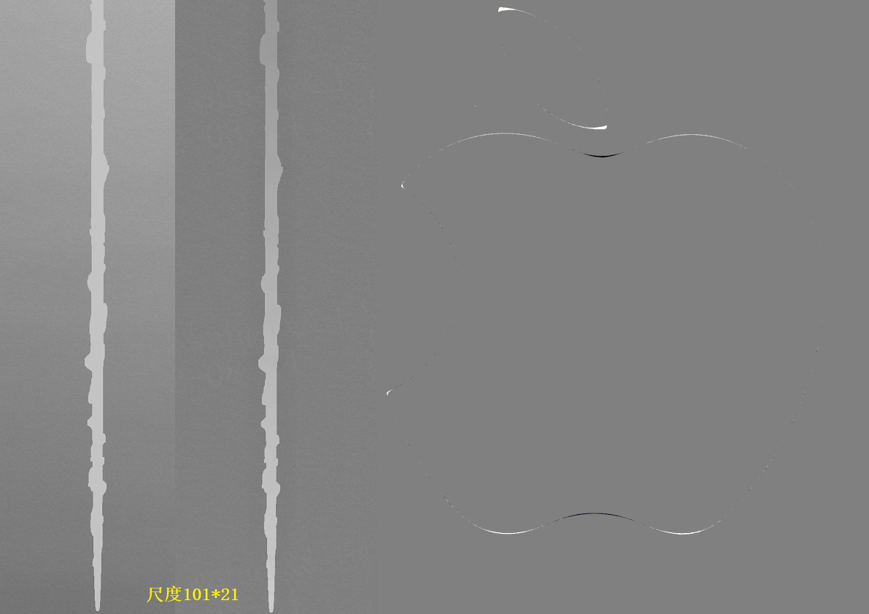

图18，尺度101*21结果，目标值128

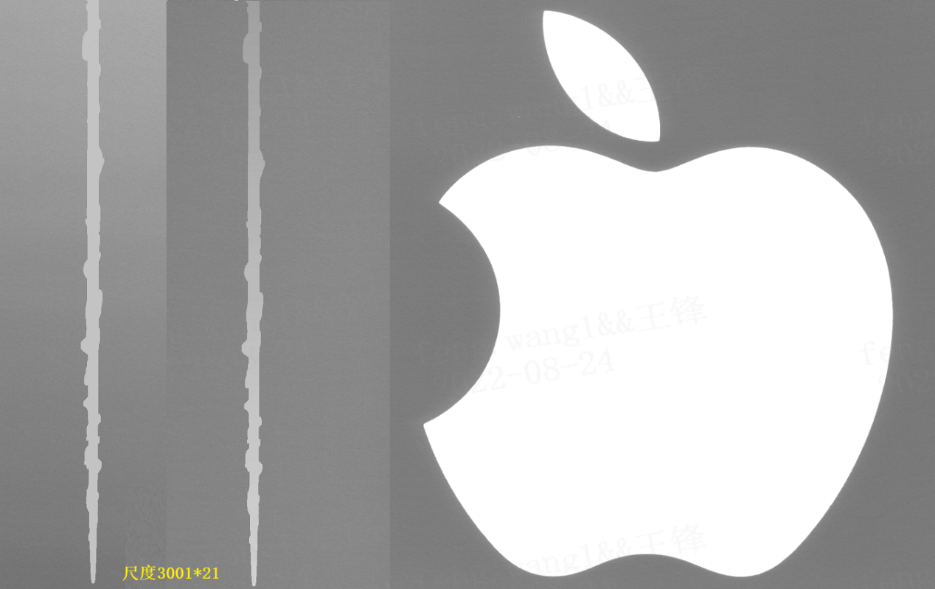

图19，尺度3001*21结果，目标值128

1. **对应点的背景统计值的计算（中值滤波或者高斯滤波、均值滤波等）等耗时也是一个应用瓶颈**

**目前的优化方案：**

1. **针对大尺度均值滤波方案：消除logo等块状区域的背景获取错误的问题，避免块状缺陷的过度平滑为背景（在对原图进行尺度缩放+中值滤波后的图像，再做背景提取），矛盾：缺陷尺度和背景尺度相互矛盾，中值滤波尺度无法合理确定；**
2. **针对行背景均值校正方案：A、行内局部不均不适用，B、行内分段区域不适用，上述两种情况可通过大尺度均值滤波来协助完成（尺度怎么选定是矛盾点）；**
3. **计划的新思路：针对单行背景均匀采用行背景均值方案进行校正，针对行内多个区域及背景不均匀的状态采用大尺度（A、尺度选择：大于缺陷尺度，如：1000、2000，甚至更大尺度，B、将Logo等区域扣除后再进行大尺度均值滤波）均值滤波进行校正。**
4. **动态校正，大尺度中值滤波的尺度选择跟块状缺陷的尺度矛盾，行背景均值方法对局部不均及行内多区域的状态不能适应，内部沟通讨论决定改换方向，用深度学习HDRNet，DeepUPE、tonemaping等光照校正方法做进一步的算法验证；**